《Java程序设计》平台课建设课程改革
赵玲玲、邵秀凤、李丹丹
（北京城市学院 信息学部 北京100083）
摘要：《Java程序设计》是一门非常重要的专业基础课，是信息类专业的核心课程，主要培养学生使用Java语言进行面向对象的程序设计能力。本课程按学科大类采用平台课教学模式，制定了平台课教学大纲，完善了平台课程教学案例，统一了考核方式。将平台课教学内容划分为四个模块，根据专业需求选择教学模块。平台课具有混合教学模式和以赛促学等特色，旨在提高学生实践技能，有效利用教学资源。
关键词：Java程序设计；平台课建设；教学改革

引言
《Java程序设计》课程是信息类专业的核心课程和必修课程。本课程旨在培养学生使用Java语言进行面向对象程序设计的能力。《Java程序设计》平台课建设是指在学部内整合不同专业的教学资源，按照不同专业本门课程的教学要求制定统一的平台课教学大纲和平台课考试计划，最终实现教学内容、教学手段和教学方法的全面改革。平台课设置了4个大模块，20个子模块，形成具有模块特色的平台课精品课程。信息学部共有5个专业（软件、计算机、电子、通信、信管）开设此课程。各个专业开设《Java程序设计》课程所在学期如表1所示。
表1 各个专业开设课程学期
学期  专业 | 大一（秋） | 大一（春） | 大二（秋） | 大二（春） | 大三（秋） | 大三（春） | 大四（秋） | 大四（春）
软件 |  | √
计算机 |  |  |  |  |  | √
电子 |  |  |  | √
通信 |  | √
信管 |  |  | √
一、《Java程序设计》平台课程的模块设置及课程能力
在考虑各专业需求的基础上进行了平台课模块的划分，共分为四大模块：
模块A：课程基础模块，培养学生Java基础程序设计能力和面向对象程序设计能力，如表2所示。
模块B：基础实训模块，培养学生动态数组应用和面向对象程序设计应用能力，如表3所示。
模块C：数据库实训模块，培养学生Java数据库编程能力，如表4所示。
模块D：高级实训模块，围绕多线程和Socket接口应用，培养学生网络编程能力，如表5所示。
表2 模块A课程基础模块
序号 | 模块 | 子模块 | 知识点 | 能力
A1 | Java语言基础模块 | Java语言特点及运行环境搭建（A1-1） | Java语言特点、搭建开发环境、环境变量设置、Java程序结构和开发步骤、第一个Java程序 | Java基础程序设计能力
A1 | Java语言基础模块 | Java语言编程基础（A1-2） | 翻转课堂（Java的数据类型、常量变量、运算符与表达式、流程控制语句（顺序结构、选择结构、循环结构）、数组） | Java基础程序设计能力
A2 | Java面向对象程序设计模块 | 类的定义和对象的创建（A2-1） | 类定义、类属性和方法、构造方法实现对象属性初始化、创建对象及使用、方法的重载、this关键字、实例成员与类成员、包、访问权限、对象的封装 | Java面向对象程序设计能力
A2 | Java面向对象程序设计模块 | 继承与多态（A2-2） | 继承概念、成员变量的继承和隐藏、方法的继承和覆盖、super关键字、 final类和final方法的使用、对象的多态性、强制类型转换、抽象类和抽象方法、多态、Object类 | Java面向对象程序设计能力
A2 | Java面向对象程序设计模块 | 接口与实现（A2-3） | 接口的定义、接口的使用、实现接口、接口与抽象类、接口与多态、接口与回调 | Java面向对象程序设计能力
A2 | Java面向对象程序设计模块 | 内部类（A2-4） | 内部类的概念、内部类的创建、局部内部类、匿名内部类、静态内部类 | Java面向对象程序设计能力
A2 | Java面向对象程序设计模块 | 异常处理机制，异常处理能力（A2-5） | Java的异常处理机制、异常的处理、异常的层次结构、定义自己的异常、基本的异常处理 | Java面向对象程序设计能力
A2 | Java面向对象程序设计模块 | 常用类的使用（A2-6） | String类、Scanner类、Date类、Math类等常用的使用方法 | Java面向对象程序设计能力
A2 | Java面向对象程序设计模块 | Java输入、输出（A2-7） | I/O流、读取字节型数据的流类、读取字符型数据的流类、Java文件管理、File类、文件操作 | Java面向对象程序设计能力
A3 | Java图形用户界面设计模块 | GUI界面设计（A3-1） | Swing常用组件与布局、窗体设计、面板设计、标签设计、按钮设计、菜单设计、工具栏设计、对话框设计及事件处理、网络布局、选择类控件、菜单类控件 | Java图形用户界面设计能力
A3 | Java图形用户界面设计模块 | AWT事件处理（A3-2） | 窗体事件处理、鼠标事件处理、菜单事件处理、工具栏事件处理、选择类控件事件处理、菜单类控件事件处理 | Java图形用户界面设计能力

表3 模块B 基础实训模块
序号 | 模块 | 子模块 | 知识点 | 能力
B1 | Java基础实训知识 | ArrayList动态数组（B1-1） | 动态数组的创建，动态数组数据添加、删除、修改、查询等功能。 | 综合应用Java语法和面向对象程序设计的能力
B1 | Java基础实训知识 | 图形界面应用（B1-2） | 导入Swing包、选择界面风格、设置顶层容器、设置窗体组件、将组件放到容器上、处理事件。 | 综合应用Java语法和面向对象程序设计的能力
B2 | 基础实训开发 | 图书管理系统（B2-1） | 系统分4类用户：管理员对用户信息和图书信息的增删改查；教师可以管理个人信息和借阅归还图书；本科生可以管理个人信息和借阅归还普通图书；研究生可以管理个人信息和借阅归还珍藏版图书和普通图书。 | 综合应用Java语法和面向对象程序设计的能力

表4 模块C 数据库实训模块
序号 | 模块 | 子模块 | 知识点 | 能力
C1 | Java数据库编程基础 | JDBC体系（C1-1） | JDBC体系结构、连接数据库、JDBC API接口介绍、数据库查询操作、更新添加与删除操作、事物及处理、批处理 | Java数据库编程能力
C2 | 数据库编程实训 | 学生成绩管理系统（C2-1） | 翻转课堂（系统分2类用户：管理员可对课程信息、学生信息、成绩信息管理；学生对个人信息管理和查看个人成绩）。 | Java数据库编程能力

表5 模块D 高级实训模块
序号 | 模块 | 子模块 | 知识点 | 能力
D1 | Java多线程机制 | 多线程概念（D1-1） | 多线程概念和优势、继承Thread实现多线程、实现Runnable接口的方式实现多线程、线程的常用方法。 | Java多线程编程能力
D1 | Java多线程机制 | 线程分类（D1-2） | GUI线程、计时器线程、守护线程 | Java多线程编程能力
D2 | 网络通信 | Socket接口（D2-1） | 客户端的Socket类和在服务器端的ServerSocket类，Socket建立连接的过程，Socket通信的基本步骤。 | Java多线程编程能力
D3 | 简单聊天室实训 | 简单聊天室系统（D3-1） | 简单的socket编程和多线程应用，具体功能如下：  启动服务器：实现网络的连接，为注册进入聊天室做准备。  注册登陆界面：填写基本信息如姓名等，可以供多人进入实现多人聊天功能。  发送信息：为用户发送信息提供平台。  离开界面：使用户退出聊天室。  关闭服务器：断开与网络的连接，彻底退出聊天室。 | Java多线程编程能力

二、《Java程序设计》各模块及子模块教学要求及学时
在综合考虑各个专业的培养目标以及对本门课程的要求基础上，提出了每个模块的总体教学目标和每个子模块的教学内容及学时分配，每个子模块包含若干知识点，教学中根据各专业所选模块不同进行不同的教学组合。
模块A：课程基础模块
(总计45学时，讲授22学时，实验23学时)
模块A1 Java语言基础模块（讲授2学时，实验4学时）
子模块（A1-1）：Java语言特点及运行环境搭建（1学时+2学时）（（1）了解Java语言特点，熟悉开发环境的搭建和环境变量设置；（2）掌握Java程序结构和开发步骤，并能开发简单Java程序）。
子模块（A1-2）：Java语言编程基础（1学时+2学时）（（1）了解Java的数据类型、常量变量、运算符与表达式基础知识；（2）掌握流程控制语句结构（顺序结构、选择结构、循环结构）；（3）掌握数组定义）。
模块A2 Java面向对象程序设计模块（讲授17学时，实验13学时）
子模块（A2-1）：类的定义和对象的创建（6学时+3学时）（（1）掌握类定义和对象的创建；（2）掌握类的封装性；（3）掌握构造方法实现对象属性初始化；（4）掌握方法的重载；（5）掌握参数传值、引用传递方法；（6）掌握this关键字；（7）掌握static关键字；（8）了解包的使用；（9）掌握访问权限区别；（10）掌握对象数组定义）。
子模块（A2-2）：继承与多态（6学时+3学时）（（1）掌握类的继承概念；（2）理解成员变量的继承和隐藏、方法的继承和覆盖；（3）掌握super关键字的使用方法；（4）掌握final关键字的使用方法。（5）对象的多态性；（6）掌握抽象类abstract和抽象方法；）。
子模块（A2-3）：接口与实现（2学时+2学时）（（1）了解接口的定义；（2）掌握实现接口方法；（3）接口与抽象类；（4）了解接口与回调；（5）了解接口与多态）。
子模块（A2-4）：内部类（0学时+1学时）（（1）掌握内部类的概念（2）了解成员内部类；（3）了解静态内部类；（4）了解局部内部类；（5）了解匿名内部类；）。
子模块（A2-5）：异常处理机制，异常处理能力（2学时+2学时）（（1）掌握Java的异常处理基本概念；（2）掌握异常类；（3）断言）。
子模块（A2-6）：常用类的使用（0学时+1学时）（（1）String类；（2）Scanner类；（3）Date与Calendar类；（4）日期的格式化；（5）Math、Random类）。
子模块（A2-7）：Java输入、输出（1学时+1学时）（（1）掌握File类的基本概念；（2）文件字节流的输入和输出；（3）文件字符流输入输出流；（4）缓冲流；（5）随机流；）。
模块A3 java图形用户界面设计模块（讲授3学时，实验6学时）
子模块（A3-1）：GUI界面设计（1学时+2学时）（（1）掌握Swing常用组件与布局；（2）了解面板定义和布局；（3）掌握选择类组件应用；）。
子模块（A3-2）：AWT事件处理（2学时+4学时）（（1）窗体事件处理；（2）鼠标事件及监听处理；（3）键盘事件及监听处理；（4）菜单事件处理、工具栏事件处理、选择类控件事件处理、菜单类控件事件处理）。
模块B：基础实训模块
(总计30学时，讲授6学时，实验24学时)
模块B1 Java基础实训知识（讲授6学时，实验0学时）
子模块（B1-1）：ArrayList动态数组（3学时+0学时）（（1）能够创建动态数组；（2）能够对动态数组数据增删改查）。
子模块（B1-2）：图形界面应用（3学时+0学时）（（1）添加窗体和组件；（2）创建组件和窗体的事件监听程序）。
模块B2 基础实训开发（讲授0学时，实验24学时）
子模块（B2-1）：图书管理系统（0学时+24学时）（（1）管理员模块；（2）教师模块；（3）本科生和（4）研究生模块）。
模块C：数据库实训模块
(总计15学时，讲授3学时，实验12学时)
模块C1 Java数据库编程基础（讲授3学时，实验0学时）
子模块（C1-1）：JDBC体系（3学时+0学时）（（1）了解JDBC概念；（2）连接数据库；（3）掌握数据库更新操作、添加与删除操作）。
模块C2 数据库编程实训（讲授0学时，实验12学时）
子模块（C2-1）：学生成绩管理系统（0学时+12学时）（（1）管理员模块；（2）学生模块）。
模块D：高级实训模块
(总计15学时，讲授5学时，实验10学时)
模块D1 Java多线程机制（讲授2学时，实验0学时）
子模块（D1-1）：多线程概念（1学时+0学时）（（1）多线程概念和优势；（2）使用两种方式创建线程；（3）线程的常用方法）。
子模块（D1-2）：线程分类（1学时+0学时）（（1）GUI线程、计时器线程、守护线程）。
模块D2 网络通信（2讲授学时，实验0学时）
子模块（D2-1）：Socket接口（2学时+0学时）（（1）掌握Socket的基本概念；（2）熟悉 Socket通信的基本步骤）。
模块D3 简单聊天室实训（1讲授学时，实验10学时）
子模块（C2-1）：简单聊天室系统（1学时+10学时）（（1）启动服务器；（2）注册登陆界面；（3）发送信息；（4）离开界面；（5）关闭服务器；）。

三、各专业对《Java程序设计》平台课模块选择
在《Java程序设计》平台课模块和子模块划分的基础上，各个专业将从平台课的模块中选择本专业所需的模块，各专业具体选择如表5所示。
表5 各专业所选模块
专业名称 | 所选模块 | 学时
软件 | 模块A、模块B | 总学时：75（讲授28+实验47）
计算机 | 模块A、模块C、模块D | 总学时：45（讲授21+实验24）
电子 | 模块A | 总学时：45（讲授22+实验23）
通信 | 模块A、模块D | 总学时：60（讲授27+实验33）
信管 | 模块A、模块C | 总学时：60（讲授25+实验35）
四、《Java程序设计》平台课建设特色
（一）采用混合式教学模式
在Java课程教学中采用混合式教学模式，即：课堂教学和翻转课堂。
以课堂教学为主，以翻转课堂为辅，两种教学模式相结合。课堂教学依据平台课教学大纲由任课教师组织教学。翻转课堂利用MOOC在线教学资源要求学生课前观看指定MOOC教学视频或网络教学平台资源进行在线学习。
《Java程序设计》课程对模块1-2（Java语言编程基础）和模块5-2（数据库编程实例）两个模块采取翻转课堂教学模式，如表6所示。
表6 Mooc资源
序号 | Mooc资源 | 资源视频
1 | 中国大学mooc大学  http://www.icourse163.org/ | 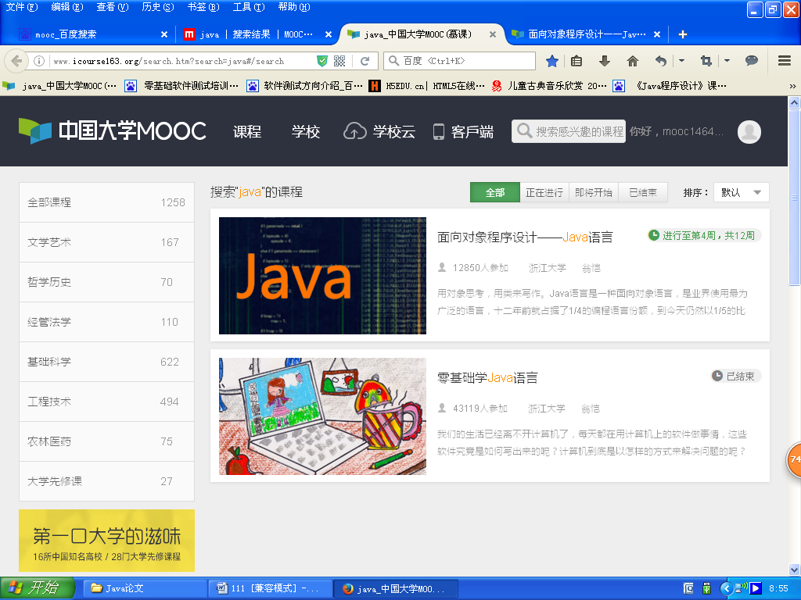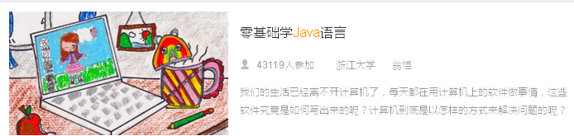
2 | 学堂在线-最大的中文慕课(MOOC)平台  http://www.xuetangx.com/ | 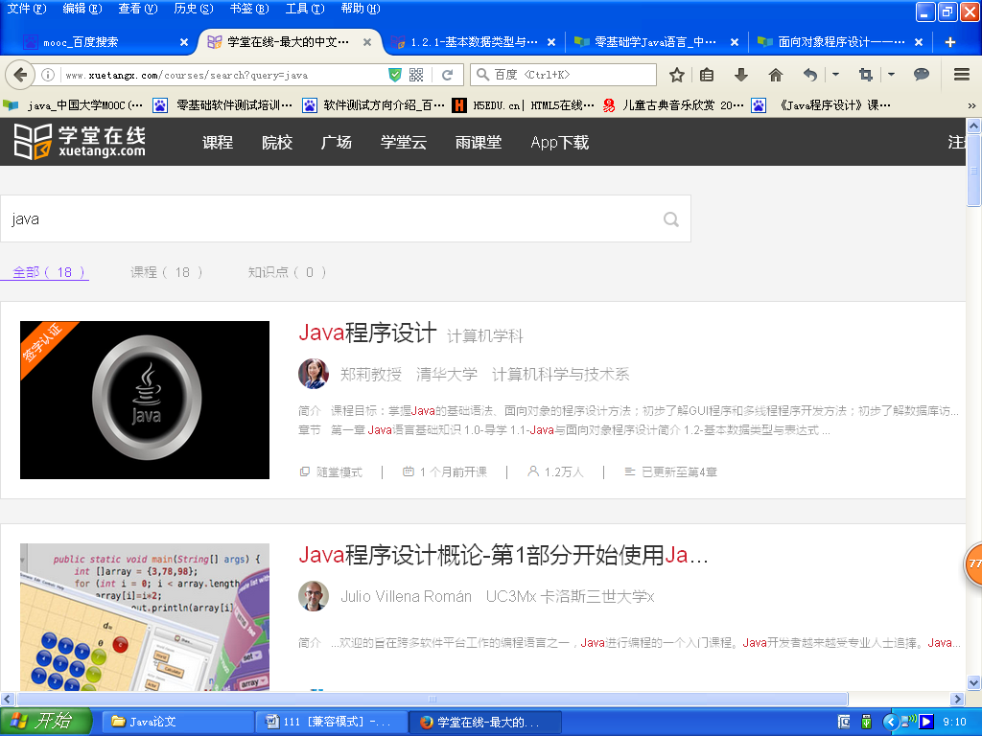
3 | 职坐标  http://university.zhizuobiao.com/user/login?uid=bjcsxy | 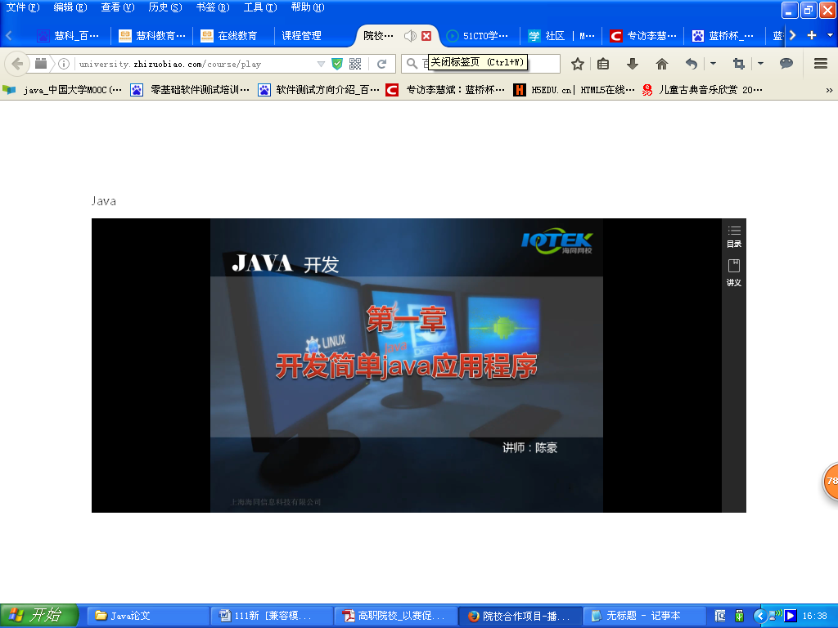

（二）以赛促学，以赛促教
我校每年都组织学生参加“蓝桥杯”大赛，在Java语言程序设计课程中尝试“以赛促学，以赛促教”，既可以提高学生编程水平，又可以提高竞赛成绩。
1. 课程内容与竞赛内容整合
2．课程考核与竞赛选拔相结合
3．在教学案例中加入往届考题
（三）Java练习题库
以模块划分为原则为每个模块准备相应的练习题库（蓝桥杯模拟试题），供学生课下学习。练习题以编程题为主，每道题配标准答案，学生在学习完一个模块之后，在课下自行完成。学生遇到问题可以在课上提问，课堂上讨论解决问题，遇到学生的共性问题，教师也可以组织一个专题讨论，激发学生共同讨论解决问题。Java题库可以督促学生课下有针对性的练习，有效的提高学生的编程能力。

参考文献：
[1]梁毅娟. Java 编程技术课程翻转课堂教学模式探讨[J].电脑知识与技术,2014(10).
[2]刘军.力学类课程体系优化与管理研究.科技资讯,2014.
[3]李元元.积极探索建立研究型教学新模式.中国高等教育,2004.
[4]唐琳.基于翻转课堂的Java开发实践课程教学设计.计算机教育,2015.

The Curriculum reform of Java Language Programming Course
ZHAO Lingling, SHAO Xiufeng, LI Dandan
（Beijing City University, Beijing 100083, China）

Abstract：Java Language Programming, as a core course of information-related specialties, is a very important basic course. It develops students' object-oriented programming capability by Java language. This course, as a platform course for information-related specialties, sets the syllabus, improves the teaching cases and unifies the examination method. Its teaching content is divided into four modules and different specialties choose different modules according to its own requirements. The course is characterized by mixed teaching modes and competition-promoted mode, which aims to improve student’s practical skills and effectively utilize teaching resources.
Key words：Java programming; platform course construction; teaching reform
（责任编辑：侯净雯）

收稿日期：2016年9月28日 作者简介：赵玲玲（1980年5月），女（汉），内蒙古，讲师，硕士，研究方向：软件工程、网站开发。 邵秀凤（1976年4月），女（汉），黑龙江，副教授，硕士，研究方向：软件工程、手机移动开发。

